# Noise Meter

# 安装和使用说明

软件目前支持的操作系统：Windows XP 、Win7、Win8、 Win10。

目录

Noise Meter 1

安装和使用说明 1

一、噪音计程序安装说明 2

二、使用说明 7

三、常见错误和解决方法 20

# 一、噪音计程序安装说明

软件提供安装版和免安装版，免安装版不需要安装直接点击运行即可，打开文件VoiceLAB ，双击运行VoiceLAB.exe文件即可。安装版需要安装到电脑才可使用，打开文件Setup，看到Setup.exe文件，双击并安装。安装步骤如下：

1.选择安装语言，可选简体中文、繁体中文、英文。

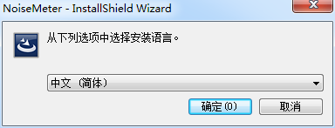

2.跳出欢迎使用界面，这里点击下一步即可。

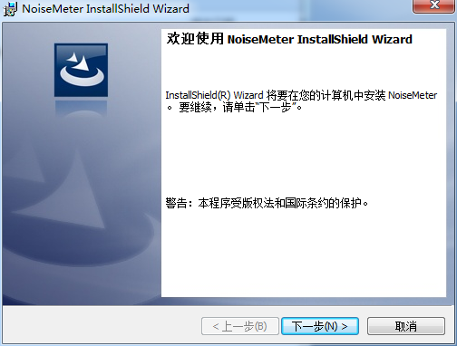

3.选择“我接受该许可证协议中的条款”

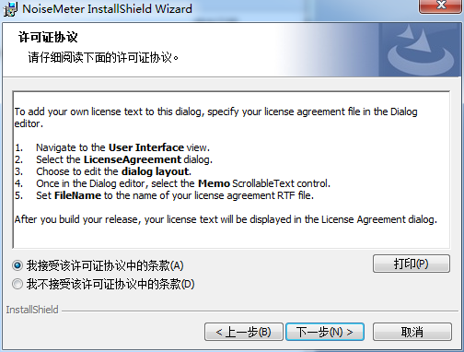

4.填写用户名和单位，可直接跳过，点击下一步

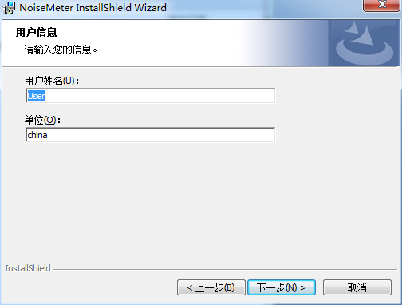

5.选择自定义安装还是完整安装，完整安装默认安装位置在系统盘(C盘)。这里我们选择自定义安装。

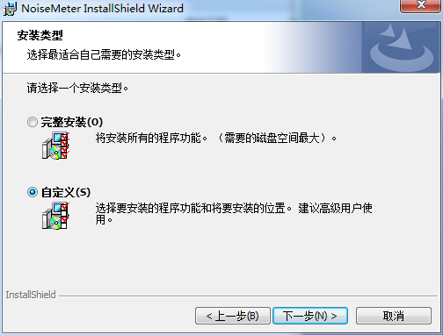

6.选择安装路径，默认位置在C盘，点击更改可以更换软件的安装位置，这里我选择

”E：\NoiseMeter\“ 为安装路径，用户可以选择自己喜欢的安装路径。选好路径后点击确定即可，回到自定义安装界面后，点击下一步。

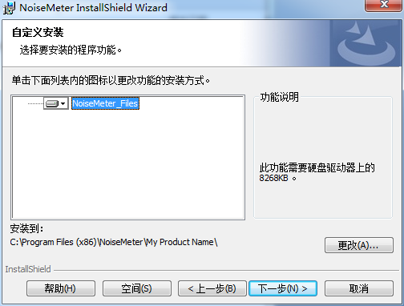

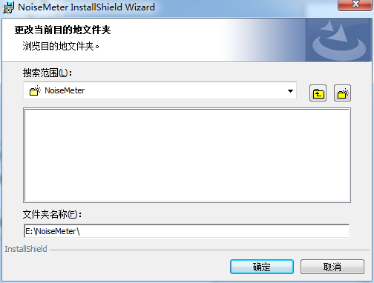

7.点击安装

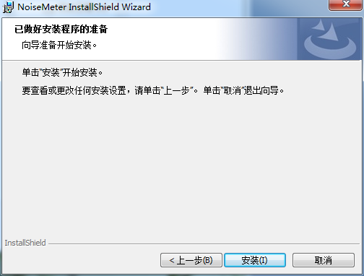

8.点击OK，注册模块。(若卸载时，出现无法撤销注册模块，可不必理会，或者用360清理注册表即可)

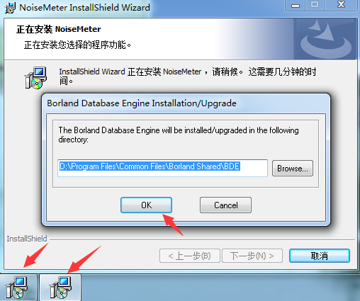

9.点击完成，安装就完成了。

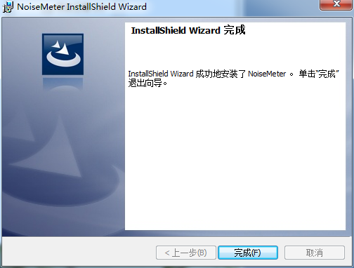

# 二、使用说明

**1.软件界面介绍**

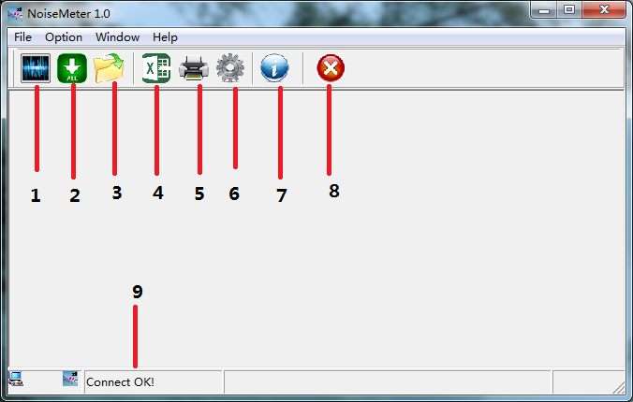

（1） 实时采样；（2）导入记录；（3）打开文件；（4）导出到Excel；

（5）打印；（6）系统设置；（7）关于；（8）退出程序；（9）USB连接状态

**2.连接电脑**

通过USB数据线，将仪器和电脑连接，连接成功显示Connect OK!

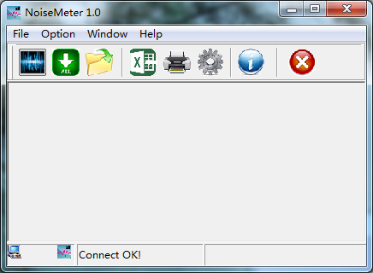

连接失败显示“Disconnect!”

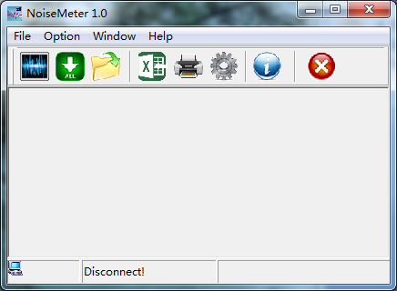

连接失败的原因：

（1）USB数据线损坏，请更换USB数据线；

（2）电脑接口供电不稳定，请更换电脑USB插口；

（3）仪器USB接口损坏，返厂维修；

**3.实时测量**

点击图标，进入实时测量。点击开启测量，软件每隔1秒钟，获取仪器上的数据。

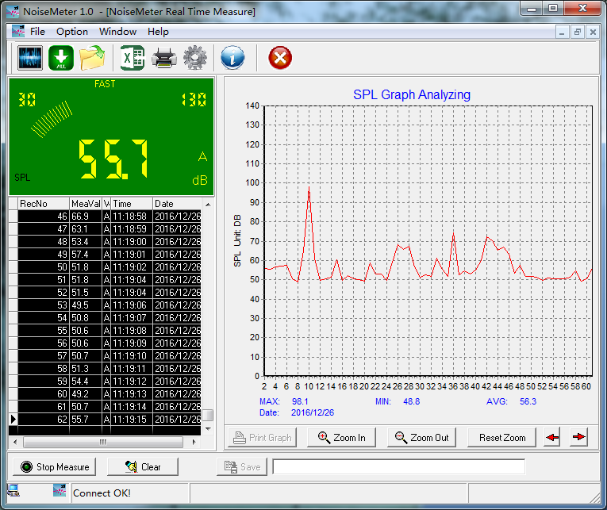

点击停止测量，再点击保存当前数据，保存文件以.lab为后缀名。

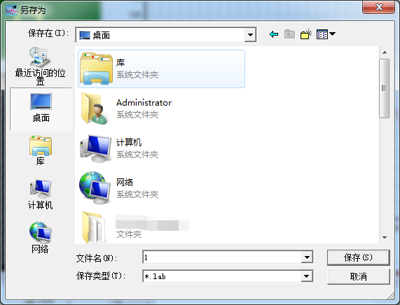

**4.导入记录**

点击，进入导入记录界面。选择要导入的月份，再点击导入记录

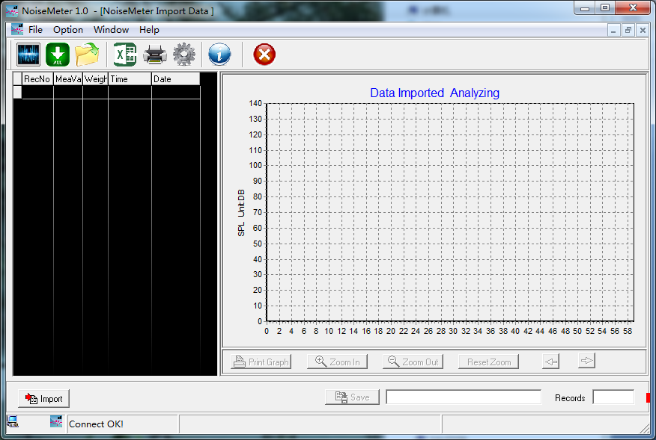

选择要导入的日期，再点击Import按钮，系统将导入那一天的数据

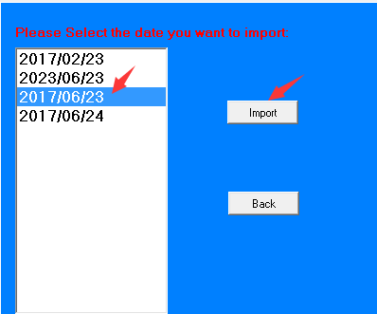

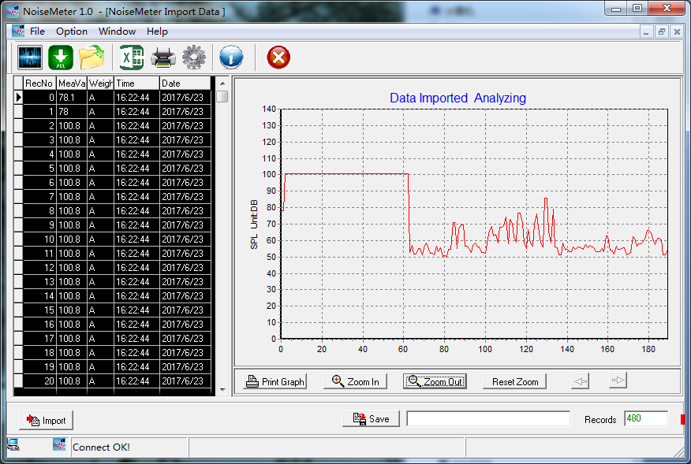

点击 保存导入的记录，保存文件以.lab为后缀名。

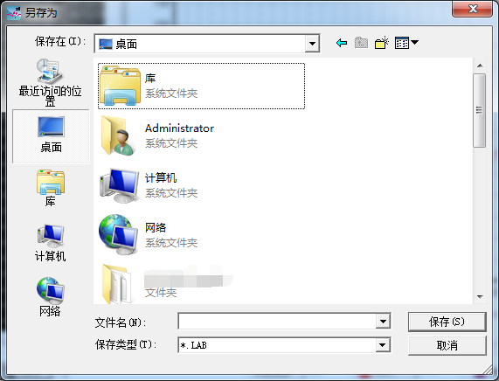

**5. 打开文件**

点击，找到以。前面保存的以.Lab为后缀的文件，并打开。

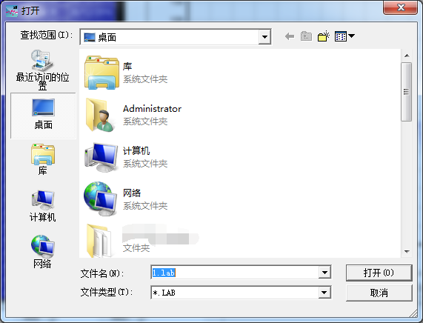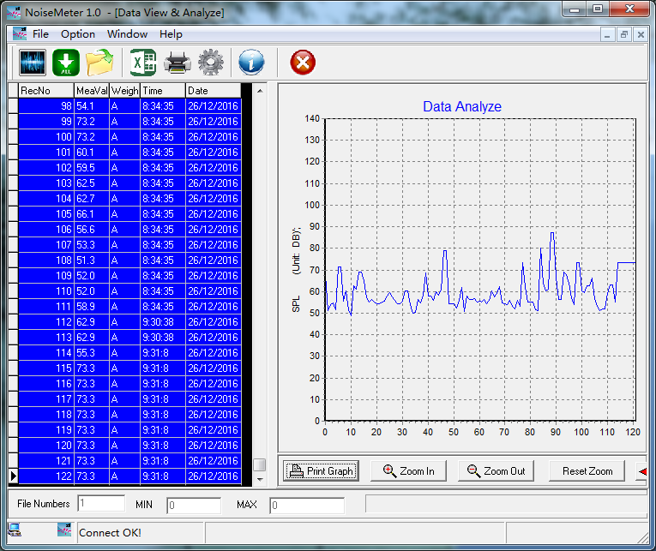

**6.导出到Excel**

点击，将软件数据导出到Excel

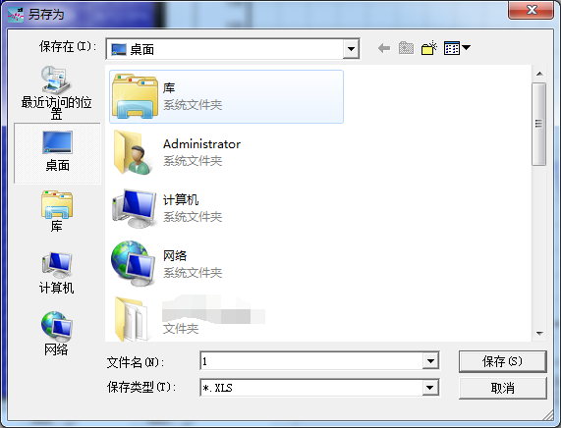

导出的excel会显示记录号，噪声值，频率计权，测量时间。

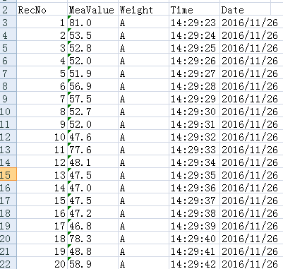

**7.打印**

点击，打印软件数据

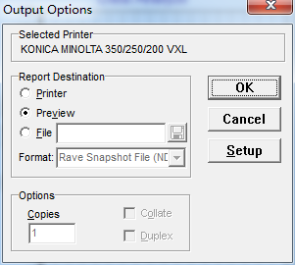

点击OK，进入打印预览

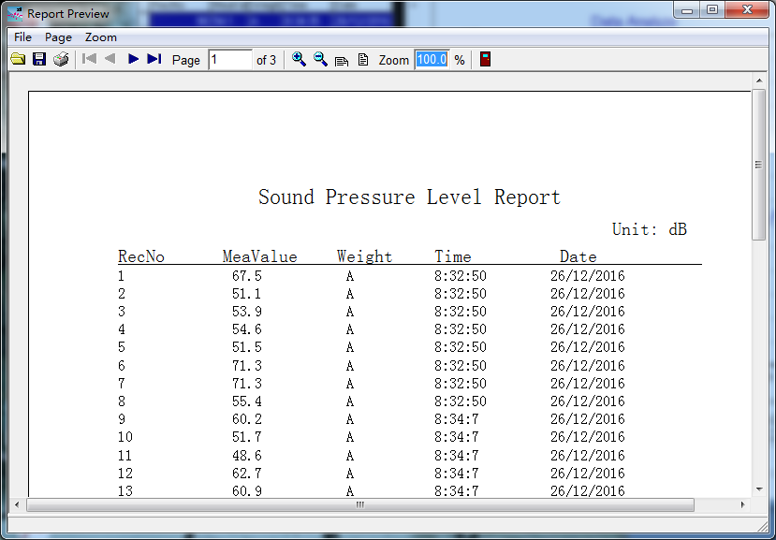

点击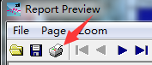，显示:

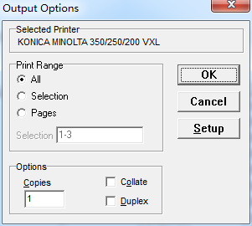

点击OK开始打印。

**8.软件设置**

点击，进入软件设置

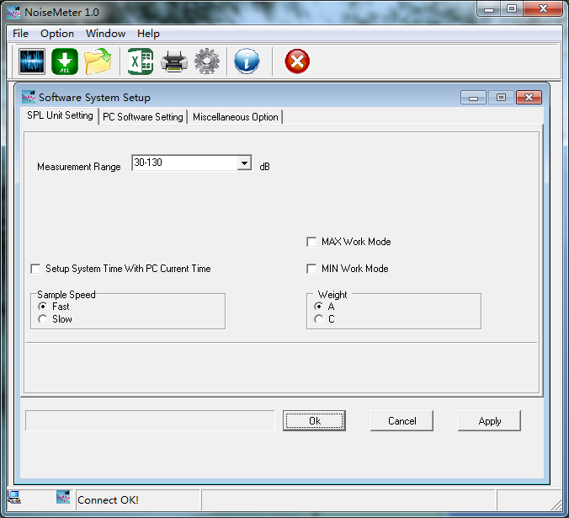

1) 设置仪器：点击SPL Unit Setting进入该页面。

2) 设置测量范围：在Measurnment Rang选项框选择测量范围。注： 该仪器暂不支持调整范围。

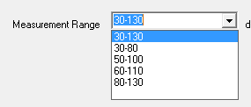

3) 同步仪器和电脑的时间：勾选下面选项



4) 选择测量速度：(不支持该项设置)



5) 选择频率计权(不支持该项设置)

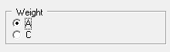

6) 选择最大值测量(不支持该项设置)



7）选择最小值测量(不支持该项设置)



8) 设置电脑软件：点击PC Software Setting,进入该页面。

9) 设置软件最小报警值



10) 设置软件最大报警值



11) 设置软件报警声音开关



12) 其它设置：点击Miscellaneous Option,进入其它设置页面

13) 设置公司名称：



14) 完成和应用设置：

在设置完成后点击，再点击按钮完成设置。

**9.关于**

点击，进入关于页面

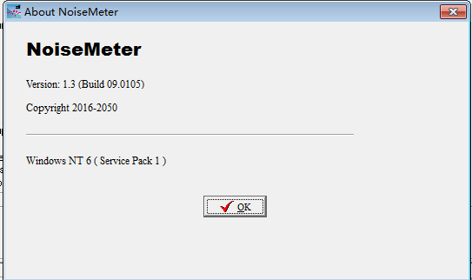

**10.退出软件**

点击，显示对话框，询问是否退出该软件

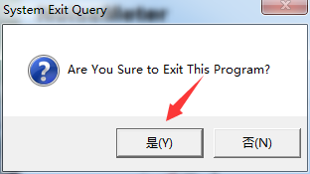

点击是，退出软件。

# 三、常见错误和解决方法

错误1：“ the field is too small to accept the amount of data you attempted to add.Try inserting or pasting less data“

解决方法：在控制面板中，选择区域和语言选项，将时间设置为如下格式：

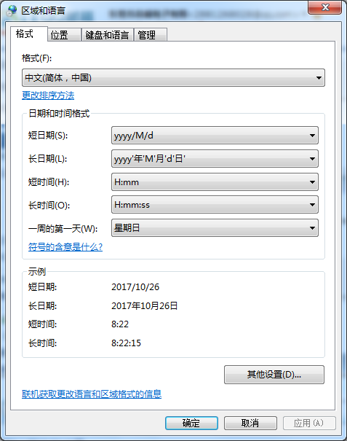

错误2：“Access violation at address 0047DC2E in module ‘NoiseMeater.exe’.Read of address 00000030”

解决方法：以兼容Windows XP （Service Pack 3）模式运行程序，具体操作如下：右键NoiseMeter.exe ，选择属性，点击兼容性选项，勾选以兼容模式运行这个程序，并选择Windows XP （Service Pack 3）。